
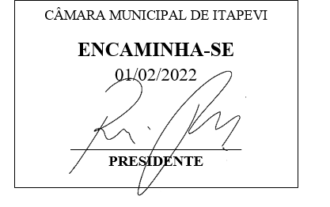
INDICAÇÃO Nº 462/2022

Súmula - Indico ao Poder Executivo Municipal, na pessoa do Excelentíssimo Senhor Igor Soares Ebert, Prefeito Municipal, a necessidade da criação de programas voltados ao amparo a vítimas de preconceitos, discriminação e racismo, nesta municipalidade.

INDICO à Mesa, após ouvido o Douto Plenário na forma regimental vigente, que seja oficiado ao Excelentíssimo Senhor Igor Soares Ebert, Prefeito Municipal, a necessidade da criação de programas voltados ao amparo a vítimas de preconceitos, discriminação e racismo, nesta municipalidade.

Justificativa
Senhor Presidente; -
Senhores Vereadores; -
Senhoras Vereadoras; -

É de suma importância que se de uma grande ênfase ao assunto ora mencionado para que possamos coibir e diminuir essas práticas descabidas, haja vista que o preconceito, racismo e até a discriminação encontramos em quase todos os lugares em que frequentamos, seja na rua, no transporte público, ou em qualquer outro lugar. Preconceitos e discriminações são produzidos social e historicamente e perpassam os diferentes âmbitos da vida coletiva, estando presentes também no convívio escolar. A criação de projetos voltados ao amparo das vítimas destas praticas, se faz muito necessário, uma vez que se entende essas questões como um ponto fundamental da Educação em Direitos Humanos, essa ação visa abordar tudo aquilo que prejudica a diversidade e discriminação de maneira geral com relação a se respeitar ao outro e a si próprio, do convívio pacífico e, principalmente, da valorização da diversidade.
Contando com o apoio dos nobres pares e atendimento por parte do órgão responsável, antecipo meus agradecimentos.

Sala das Sessões Bemvindo Moreira Nery, 27 de janeiro de 2022.

Vereador Rafael Alan de Moraes Romeiro
Professor Rafael
Presidente
PODEMOS

